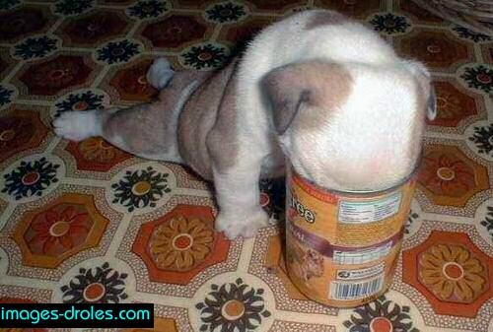

Bon courage!!!! (sg)

2 RÉDACTION 2; efterlys dig själv! gör en utförlig beskrivning av dig själv, både till det yttre och till det inre!
___________________________________________________________________________________________

___________________________________________________________________________________________

___________________________________________________________________________________________

___________________________________________________________________________________________

___________________________________________________________________________________________

___________________________________________________________________________________________

___________________________________________________________________________________________

___________________________________________________________________________________________

___________________________________________________________________________________________

___________________________________________________________________________________________

___________________________________________________________________________________________

___________________________________________________________________________________________

___________________________________________________________________________________________

___________________________________________________________________________________________

___________________________________________________________________________________________

___________________________________________________________________________________________

___________________________________________________________________________________________

___________________________________________________________________________________________

___________________________________________________________________________________________

___________________________________________________________________________________________

___________________________________________________________________________________________

___________________________________________________________________________________________

___________________________________________________________________________________________

___________________________________________________________________________________________

___________________________________________________________________________________________

___________________________________________________________________________________________

___________________________________________________________________________________________

___________________________________________________________________________________________

___________________________________________________________________________________________

___________________________________________________________________________________________

___________________________________________________________________________________________

___________________________________________________________________________________________

___________________________________________________________________________________________

___________________________________________________________________________________________

___________________________________________________________________________________________

___________________________________________________________________________________________

___________________________________________________________________________________________

___________________________________________________________________________________________

___________________________________________________________________________________________

3 À LA GARE; på järnvägsstationen; liens
du skall kunna gå och köpa biljetter på en fransk tågstation
läs och lyssna på de dialoger som finns i denna uppgift
öva dig muntligt, helst 2 och 2 på denna situation
när du är klar med uppgiften skall du behärska denna situation muntligt, skriftligt och auditivt
RÉDACTION 3; skriv/läs upp en dialog som utspelar sig på en tågstation; följande saker måste vara med, + hälsnings- och artighetsfraser:
ett turochreturbiljett | perrong | hur dags | restaurangvagn | byten
spår | rabatter | ankomst/avgång | välja sittplats | kupé

___________________________________________________________________________________________

___________________________________________________________________________________________

___________________________________________________________________________________________

___________________________________________________________________________________________

___________________________________________________________________________________________

___________________________________________________________________________________________

___________________________________________________________________________________________

___________________________________________________________________________________________

___________________________________________________________________________________________

___________________________________________________________________________________________

___________________________________________________________________________________________

___________________________________________________________________________________________

___________________________________________________________________________________________

___________________________________________________________________________________________

___________________________________________________________________________________________

___________________________________________________________________________________________

___________________________________________________________________________________________

___________________________________________________________________________________________

___________________________________________________________________________________________

___________________________________________________________________________________________

___________________________________________________________________________________________

___________________________________________________________________________________________

___________________________________________________________________________________________

___________________________________________________________________________________________

___________________________________________________________________________________________

___________________________________________________________________________________________

___________________________________________________________________________________________

___________________________________________________________________________________________

___________________________________________________________________________________________

___________________________________________________________________________________________

4 À LA PHARMACIE; på apoteket; liens
du skall kunna gå och köpa saker på ett franskt apotek
läs och lyssna på de dialoger som finns i denna uppgift
öva dig muntligt, helst 2 och 2 på denna situation
när du är klar med uppgiften skall du behärska denna situation muntligt, skriftligt och auditivt
RÉDACTION 4; skriv/läs upp en dialog som utspelar sig på ett apotek; följande saker måste vara med, + hälsnings- och artighetsfraser:
huvudvärkstabletter | läkare | hur man mår | ont på 3 olika ställen | några kroppsdelar
recept/receptfritt | dosering | biverkningar | förkylning | hosta

___________________________________________________________________________________________

___________________________________________________________________________________________

___________________________________________________________________________________________

___________________________________________________________________________________________

___________________________________________________________________________________________

___________________________________________________________________________________________

___________________________________________________________________________________________

___________________________________________________________________________________________

___________________________________________________________________________________________

___________________________________________________________________________________________

___________________________________________________________________________________________

___________________________________________________________________________________________

___________________________________________________________________________________________

___________________________________________________________________________________________

___________________________________________________________________________________________

___________________________________________________________________________________________

___________________________________________________________________________________________

___________________________________________________________________________________________

___________________________________________________________________________________________

___________________________________________________________________________________________

___________________________________________________________________________________________

___________________________________________________________________________________________

___________________________________________________________________________________________

___________________________________________________________________________________________

___________________________________________________________________________________________

___________________________________________________________________________________________

___________________________________________________________________________________________

___________________________________________________________________________________________

___________________________________________________________________________________________

___________________________________________________________________________________________

22 exercices sur le texte; Stade de France
le Stade de France; qu’est-ce que c’est?
combien pèse ce stade?
combien de spectateurs peut-il accueillir?
que s’est-il passé le 12 juillet 1998?
qui a marqué le troisième but pour la France?
qui sont ”les Bleus”?
comment s’appelle la ville où se trouve le stade de France?
qui est Emmanuel Petit?
à part le stade de France, qu’est-ce qu’il y a à voir à Saint-Denis?
de quel siècle date la cathédrale de Saint-Denis?
il y a combien de toilettes au stade de France?
la tribune basse, qu’est-ce que c’est?
il y a combien de places à la tribune basse?
qu’est-ce qu’elle a de spécial cette tribune?
quelles deux équipes ont joué la finale de 1998?
quel titre les Bleus ont-ils obtenu après cette finale?
citez quelques joueurs français de cette finale
qu’est-ce qu’on peut voir dans la cathédrale de Saint-Denis?
sur quoi reposent toutes les sections inférieures?
trouvez une photodu stade de France sur internet

GUSTAVE EIFFEL
où est né Eiffel ?
quel était son prénom ?
quelle était sa profession d’origine ?
quel était son nom complet ?
avant la Tour Eiffel, de quoi Gustave Eiffel était-il connu ?
qui était Jean-Baptiste Mollerat ?
quel métier devait-il faire ?
pourquoi est-ce que Gustave Eiffel change de métier ?
où se trouve le pont le plus impressionnant de Gustave Eiffel ?
quand a-t-il construit la Tour Eiffel ?
comment surnommait-on Eiffel ?
quel est l’autre nom de la Tour Eiffel ?
quelle est la hauteur de la Tour Eiffel ?
combien pèse la Tour Eiffel ?
pourquoi a-t-on construit la Tour Eiffel ?
de quel produit la ville de Dijon est-elle célèbre ?
trouvez au moins 3 constructions de Gustave Eiffel !

DIALOGUE PIAF 1
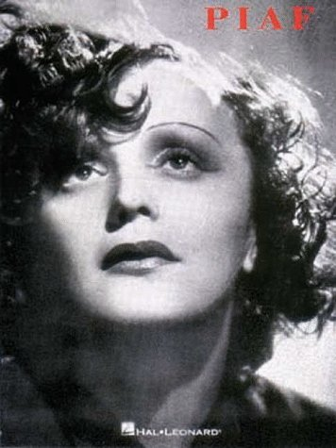
- vem är det där?
- det är en bild av Édith Piaf
- är hon känd?
- javisst, mycket känd, känner du inte till henne?
- nej, jag tror inte det
- hon är en fransk sångerska
- när föddes hon?
- hon föddes den 19/12/1915 på trottoaren på 72 rue de Belleville
- ok, historien om trottoaren är inte sant
- nej, säkert inte
- som ung är hon mycket fattig
- hon bor hos sin farmor som har en bordell
- senare följer hon med sin pappa
- vad gör hennes pappa?
- han är cirkusartist; ”gummimannen” kallar man honom
- Édith sjunger också
- man upptäcker hennes stora talang
- 1933 får hon ett barn, Marcelle, som dör 2 år senare
- Édith fortsätter att sjunga på gatorna i Paris
- en dag när hon sjunger på gatan så passerar en herre
- vem är denne man?
- jo, han heter Louis Leplée och han är direktör för en cabaré på Champs-Elysées
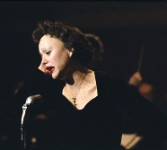
- hon börjar arbeta för honom
- han ger Édith namnet Piaf
- vad betyder det?
- på slang är piaf en liten fågel, en sparv
- Édith gör stor succé
- men Leplée mördas 1936 och det är en stor skandal
- Piaf fortsätter att sjunga på gatorna
- 1937 tar hon kontakt med Raymond Asso som hjälper henne
- nu blir Piaf en känd sångerska på music-hall i Paris
- hon spelar teater också
- på teatern träffar hon Jean Cocteau, en fransk författare
- Jean Cocteau och Édith Piaf är bästa vänner
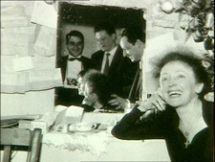
- hennes pappa dör 1944 och hennes mamma dör 1945
- 1945 skriver hon sin första sång ”Livet i rosa”
- 1947 gör hon stor succé i USA och träffar boxaren Marcel Cerdan
- Marcel Cerdan dör i en flygolycka 28/10/1949
- Édith Piaf är förkrossad och börjar ta droger
- hon gifter sig 1952 med Jacques Pills
- efter många succéer i USA och i hela världen är hennes hälsa ömtålig
- 1959 ramlar hon på scen i New York
- hon återkommer till Paris och sjunger på Olympia
- Charles Dumont skriver ”Nej, jag ångrar ingenting”, som Piaf sjunger
- hon träffar Théophanis Lamboukas som hon kallar Sarapo som betyder ”jag älskar dig” på grekiska
- de gifter sig den 9:e oktober 1962
- klockan 13h10 den 10 oktober 1963 dör Édith Piaf i Plascassier, nära Grasse
- hon är begravd på Père-Lachaisekyrkogården i Paris
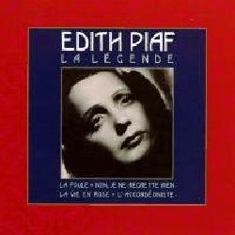
DIALOGUE PIAF 2

- känner du till Édith Gassion?
- ja, det är Édith Piaf
- just det, det är hennes riktiga namn
- piaf betydder liten fågel på slang
- Piaf är en mycket känd sångerska
- hon var fattig som barn
- hon sjunger på gatorna
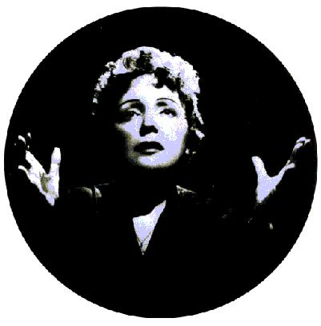
- hennes pappa arbetar på cirkus
- hon bor hos sin farmor som har en bordell
- hon får ett barn 1933
- vad heter barnet?
- Marcelle men hon dör vid 2 års ålder
- Piaf sjunger många kända franska sånger
- t.ex. ”Livet i rosa”
- ”Nej, jag ångrar ingenting”
- ”min legionär”
- hon gifter sig flera gånger
- hon har en intensiv kärlekshistoria med Marcel Cerdan
- vem då?
- Marcel Cerdan, världsmästare i boxning 1949
- han dör i en flygolycka
- Piaf är en ömtålig person
- hon tar droger, särskilt morfin
- 1962 träffar hon en grekisk sångare som bor i Frankrike
- vad heter han?
- han heter Théophanis Lamboukas
- ha, vilket lustigt namn!
- ja, det säger Piaf också; hon ändrar hans namn till Théo Sarapo
- Sarapo betyder Jag älskar dig på grekiska
- de gifter sig den 9:e oktober 1962
- Édith Piaf dör den 10 oktober 1963 nära staden Grasse
- hennes bästa vän, Jean Cocteau, dör dagen efter
- Édith Piaf vilar på Père-Lachaisekyrkogården i Paris

6 exercices sur le texte Vermine

qu’est-ce que c’est la « vermine » ?
qui était Léonard Autier ?
quelle était la mode dans les années 1770 et 1780 ?
combien ces coiffures pouvaient-elles mesurer ?
combien de temps est-ce qu’on portait ces coiffures ?
comment est-ce que les femmes dormaient ?
quel était le danger la nuit ?
qu’est-ce qu’on faisait pour se protéger ?
dans quel liquide est-ce qu’on trempait les cheveux ?
pourquoi mettait-on de la farine dans les cheveux ?
comment pouvait-on décorer ces coiffures ?
qu’est-ce que c’est qu’un rongeur ?
qui était Marie-Antoinette ?
que se passera-t-il avec Léonard Autier ?
expliquez comment on fabriquait ces coiffures !

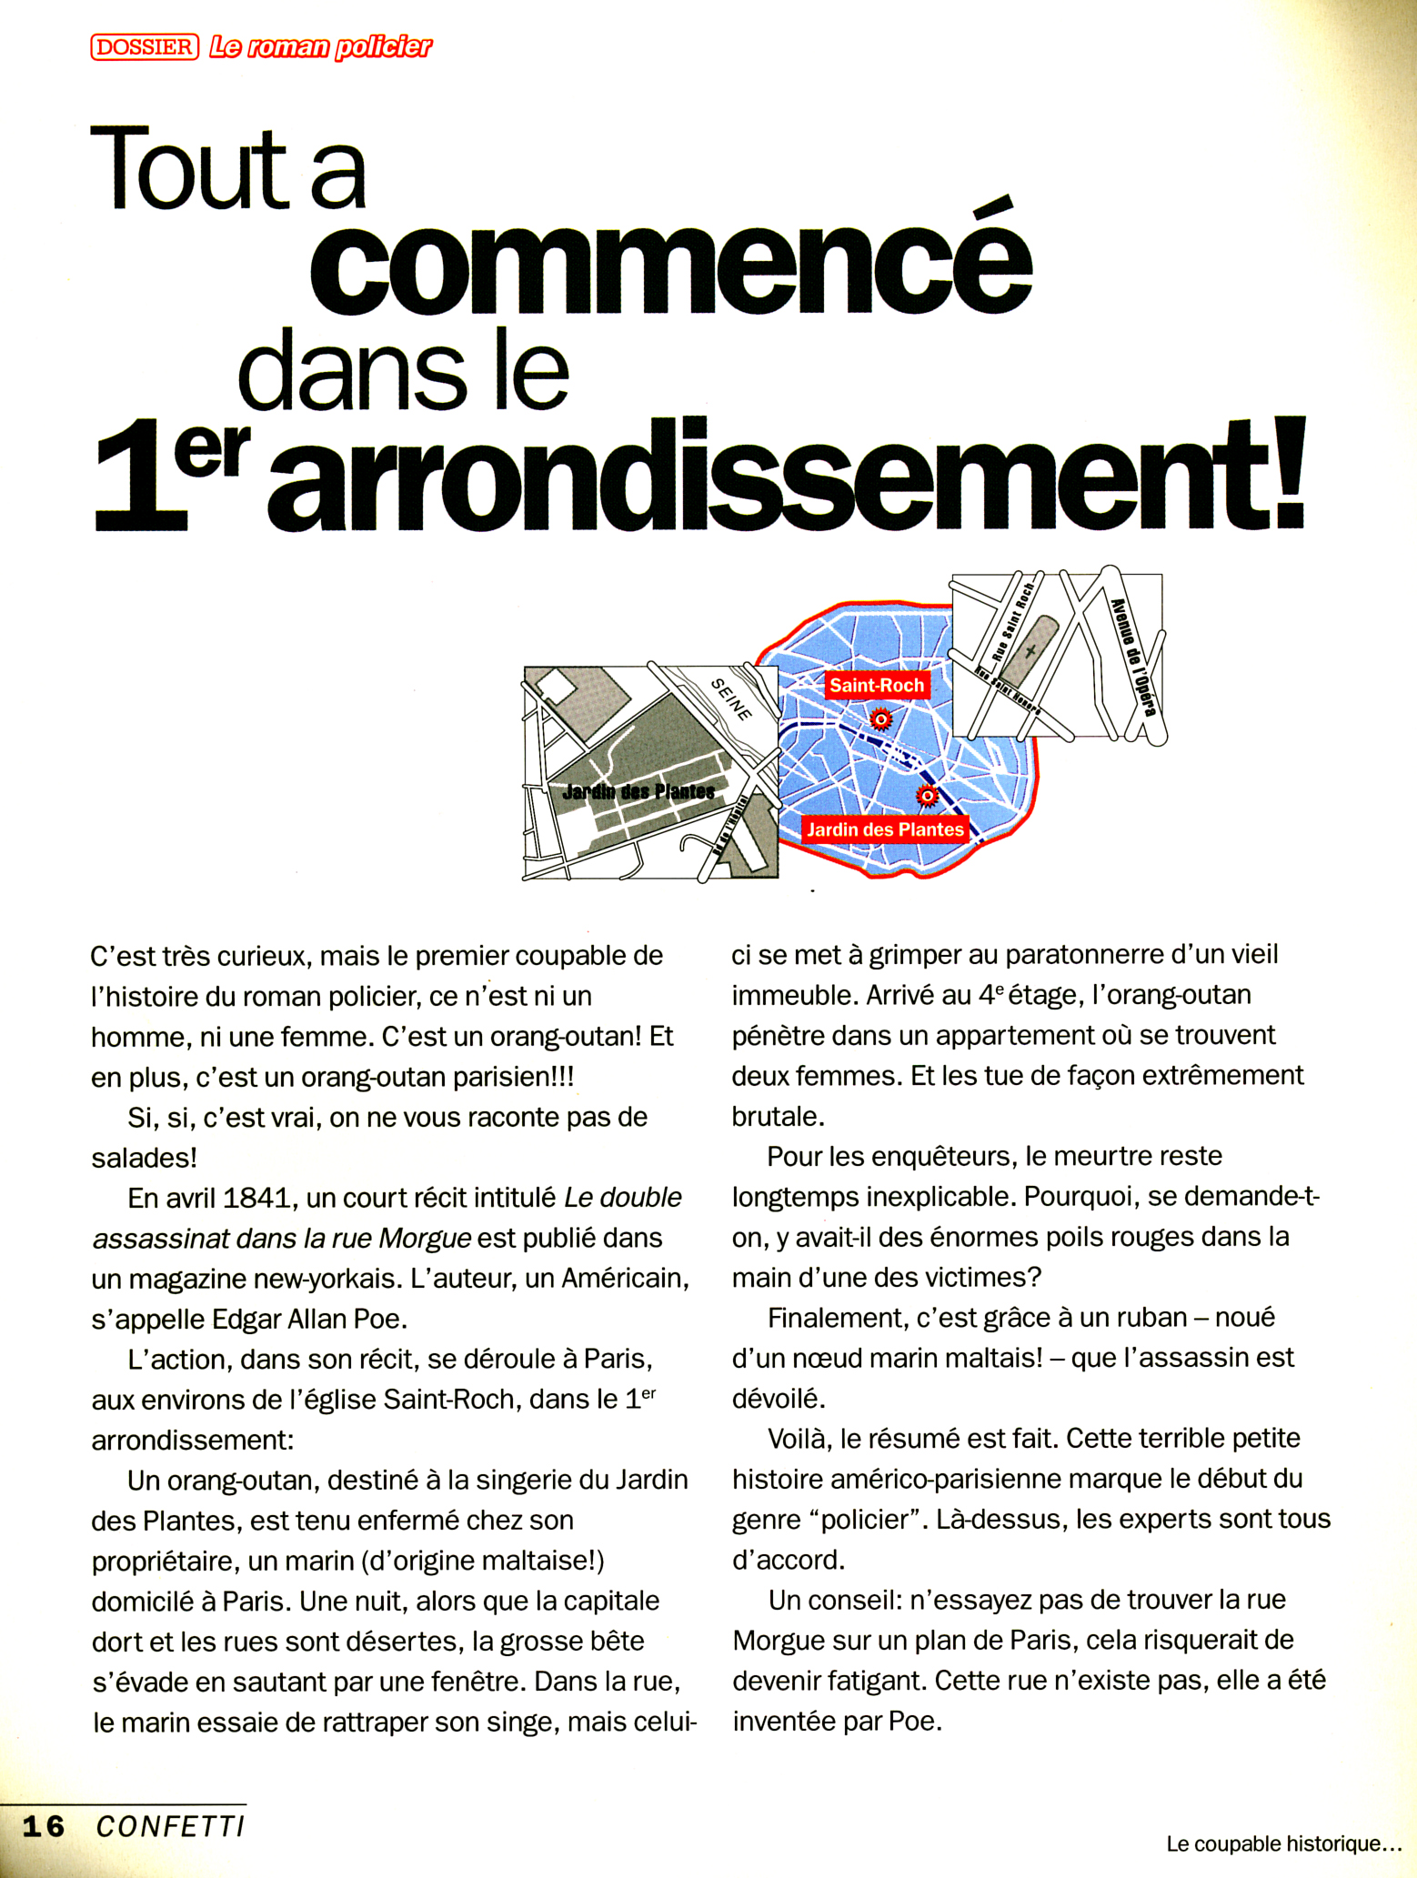

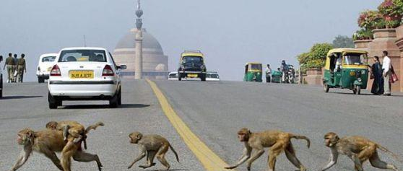

22 exercices sur le texte; Stade de France
le Stade de France; qu’est-ce que c’est?
c*est un énorme stade de football (et de sport)
combien pèse ce stade?
le stade pèse 500 000 tonnes
combien de spectateurs peut-il accueillir?
il peut accueillir 80 000 spectateurs
que s’est-il passé le 12 juillet 1998?
il y avait la finale de la Coupe du monde/
la France gagne la finale de la Coupe du Monde de football
qui a marqué le troisième but pour la France?
c’est Emmanuel Petit qui a marqué le troisième but pour la France
qui sont ”les Bleus”?
c’est l’équipe nationale de France
comment s’appelle la ville où se trouve le stade de France?
elle s’appelle Saint-Denis
qui est Emmanuel Petit?
c’est un joueur de foot français
à part le stade de France, qu’est-ce qu’il y a à voir à Saint-Denis?
il y a la cathédrale à voir à Saint-Denis
de quel siècle date la cathédrale de Saint-Denis?
elle date du 12 :ème siècle
il y a combien de toilettes au stade de France?
il y a 670 toilettes au stade de France
la tribune basse, qu’est-ce que c’est?
ce sont les 25000 places les plus proches de la pelouse et cette tribune est mobile/
c’est la tribune la plus proche de la pelouse
il y a combien de places à la tribune basse?
il y a 25000 places
qu’est-ce qu’elle a de spécial cette tribune?
la tribune est mobile
quelles deux équipes ont joué la finale de 1998?
la France et le Brésil ont joué la finale de 1998
quel titre les Bleus ont-ils obtenu après cette finale?
ils sont devenus champions du monde
citez quelques joueurs français de cette finale
Emmanuel Petit, Thierry Henry, Didier Deschamps, Fabien Barthès, Lilian Thuram, Zidane
qu’est-ce qu’on peut voir dans la cathédrale de Saint-Denis?
on peut voir les tombes de presque tous les anciens rois de France
sur quoi reposent toutes les sections inférieures?
elles reposent sur des coussins gonflables
5 exercices sur le texte Eiffel ; corrigé

var och när föddes Eiffel?
il est né le 15 décembre 1832 à Dijon
vilket var hans förnamn?
son prénom était Gustave
vilket var hans ursprungsyrke?
il était chimiste mais il voulait devenir marchand de vinaigre
vilket var hans fullständiga namn?
son nom complet était Alexandre Gustave Boenickhausen-Eiffel
innan Eiffeltornet, vad var Eiffel känd för?
il était connu pour des ponts de chemin de fer
vem var Jean-Baptiste Mollerat ?
c’était son oncle
vilket yrke var tänkt att Eiffel skulle göra?
il devait faire carrière dans le vinaigre
varför byter Eiffel yrke?
les parents d’Eiffel se disputent avec la famille Mollerat / après une violente querelle politique, c’est la rupture entre les parents d’Eiffel et la famille Mollerat
var ligger den mest imponerande bron av Eiffel?
le pont le plus impressionnant de Gustave Eiffel se trouve près de Saint-Flour, en Auvergne, il s’appelle le Viaduc de Garabit
när byggde han Eiffeltornet?
il construit la Tour Eiffel entre 1887 et 1889
vad kallade man Eiffel?
on l’appelait le Magicien du fer
vilket är Eiffeltornets andra namn?
l’autre nom de la Tour Eiffel c’est la Tour de 300 mètres ou
la Dame de Fer
hur högt är Eiffeltornet?
la hauteur est de 324 mètres ; elle est haute de 324 mètres/ elle mesure 324 mètres
hur mycket väger Eiffeltornet?
la Tour Eiffel pèse 10 000 tonnes
varför byggde man Eiffeltornet?
on construit la Tour Eiffel pour l’Exposition universelle de 1889 et pour le centenaire de la Révolution française
vilken produkt är känd från Eiffels födelsestad?
le produit célèbre de Dijon, c’est la moutarde
nämn fler konstruktioner av Eiffel!
il a fait l’intérieur de la statue de la Liberté ; le grand magasin Le Bon Marché, Le pont Maria Pia sur le Douro, plusieurs gares en Europe

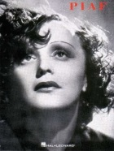
DIALOGUE PIAF 1 corrigé

- vem är det där?; qui est-ce? (qui est-ce ça?)
- det är en bild av Édith Piaf; c’est une photo d’EP
- är hon känd? – elle est connue?
- javisst, mycket känd, känner du inte till henne? bien sûr, très connue, tu ne la connais pas?
- nej, jag tror inte det; non, je ne crois pas
- hon är en fransk sångerska; elle est une chanteuse française
- när föddes hon? – quand est-elle née?
- hon föddes den 19/12/1915 på trottoaren på 72 rue de Belleville; elle est née le 19/12/1915 sur le trottoir du 72 rue de Belleville
- ok, historien om trottoaren är inte sant; d’accord, l’histoire du trottoir n’est pas vraie
- nej, säkert inte; non, certainement pas
- som ung är hon mycket fattig; jeune, elle est très pauvre
- hon bor hos sin farmor som har en bordell; elle habite chez sa grand-mère qui a un bordel
- senare följer hon med sin pappa; plus tard elle accompagne son père
- vad gör hennes pappa? que fait son père? (qu’est-ce que son père fait?)
- han är cirkusartist; ”gummimannen” kallar man honom; il est artiste de cirque; on l’appelle l’homme-caoutchouc
- Édith sjunger också; Edith chante aussi
- man upptäcker hennes stora talang; on découvre son grand talent
- 1933 får hon ett barn, Marcelle, som dör 2 år senare; en 1933 elle a un enfant, Marcelle, qui meurt 2 ans plus tard
- Édith fortsätter att sjunga på gatorna i Paris; Edith continue à chanter dans les rues de Paris
- en dag när hon sjunger på gatan så passerar en herre; un jour quand elle chante dans la rue un monsieur passe
- vem är denne man?; qui est cet homme?
- jo, han heter Louis Leplée och han är direktör för en cabaré på Champs-Elysées; il s’appelle LL et il est directeur d’un cabaret sur les Champs-Elysées
- hon börjar arbeta för honom; elle commence à travailler pour lui
- han ger Édith namnet Piaf; il donne à Édith le nom de Piaf
- vad betyder det?; qu’est-ce que ça veut dire?
- på slang är piaf en liten fågel, en sparv; en argot piaf est un petit oiseau, un moineau
- Édith gör stor succé; Édith fait un grand succès
- men Leplée mördas 1936 och det är en stor skandal; mais Leplée est assassiné en 1936 et c’est un grand scandale
- Piaf fortsätter att sjunga på gatorna; Piaf continue à chanter dans les rues
- 1937 tar hon kontakt med Raymond Asso som hjälper henne; en 1937 elle prend contact avec RA qui l’aide
- nu blir Piaf en känd sångerska på music-hall i Paris; maintenant Piaf devient une chanteuse connue dans les music-halls à Paris
- hon spelar teater också; elle fait du théâtre aussi
- på teatern träffar hon Jean Cocteau, en fransk författare; au théâtre elle rencontre JC, un écrivain français
- Jean Cocteau och Édith Piaf är bästa vänner; JC et EP sont meilleurs amis
- hennes pappa dör 1944 och hennes mamma dör 1945; son père meurt en 1944 et sa mère meurt en 1945
- 1945 skriver hon sin första sång ”Livet i rosa”; en 1945 elle écrit sa première chanson: La vie en rose
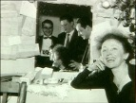
- 1947 gör hon stor succé i USA och träffar boxaren Marcel Cerdan; en 1947 elle fait un grand succès aux États-Unis et rencontre le boxeur MC
- Marcel Cerdan dör i en flygolycka 28/10/1949; MC meurt dans un accident d’avion le 28/10/1949
- Édith Piaf är förkrossad och börjar ta droger; EP est navrée et commence à prendre des drogues
- hon gifter sig 1952 med Jacques Pills; elle se marie en 1952 avec JP
- efter många succéer i USA och i hela världen är hennes hälsa ömtålig; après plusieurs succès aux États-Unis et dans le monde entier sa santé est fragile
- 1959 ramlar hon på scen i New York; en 1959 elle tombe sur scène à New York
- hon återkommer till Paris och sjunger på Olympia; elle revient à Paris et chante à l’Olympia
- Charles Dumont skriver ”Nej, jag ångrar ingenting”, som Piaf sjunger; Charles Dumont écrit ”Non, je ne regrette rien” que Piaf chante
- hon träffar Théophanis Lamboukas som hon kallar Sarapo som betyder ”jag älskar dig” på grekiska; elle rencontre TL qu’elle appelle Sarapo qui veut dire ”je t’aime” en grec
- de gifter sig den 9:e oktober 1962; ils se marient le 9 octobre 1962
- klockan 13h10 den 10 oktober 1963 dör Édith Piaf i Plascassier, nära Grasse; à 13h10 le 10 octobre 1963 EP meurt (est morte) à Plascassier, près de Grasse
- hon är begravd på Père-Lachaisekyrkogården i Paris; elle est enterrée au cimetière du Père-Lachaise à Paris
DIALOGUE PIAF 2 corrigé

- känner du till Édith Gassion? Tu connais EG?
- ja, det är Édith Piaf Oui, c’est EP
- just det, det är hennes riktiga namn; c’est ça, c’est son vrai nom
- piaf betydder liten fågel på slang; piaf veut dire petit oiseau en argot
- Piaf är en mycket känd sångerska; Piaf est une chanteuse très connue
- hon var fattig som barn; elle était pauvre comme enfant (quand elle était enfant)
- hon sjunger på gatorna; elle chante dans les rues
- hennes pappa arbetar på cirkus; son père travaille dans un cirque
- hon bor hos sin farmor som har en bordell; elle habite chez sa grand-mère qui a (tient) un bordel
- hon får ett barn 1933; elle a un enfant en 1933
- vad heter barnet?; comment s’appelle l’enfant?
- Marcelle men hon dör vid 2 års ålder; Marcelle mais elle meurt à l’âge de 2 ans
- Piaf sjunger många kända franska sånger; Piaf chante beaucoup de chansons françaises connues
- t.ex. ”Livet i rosa”; par exemple ”La vie en rose”
- ”Nej, jag ångrar ingenting” ”Non, je ne regrette rien”
- ”min legionär” ”Mon légionnaire”
- hon gifter sig flera gånger; elle se marie plusieurs fois
- hon har en intensiv kärlekshistoria med Marcel Cerdan; elle a une histoire d’amour intense avec MC
- vem då? qui (qui ça – qui donc?)
- Marcel Cerdan, världsmästare i boxning 1949; MC, champion du monde de boxe
- han dör i en flygolycka; il meurt (il est mort) dans un accident d’avion
- Piaf är en ömtålig person; Piaf est une personne fragile
- hon tar droger, särskilt morfin; elle prend des drogues, surtout de la morphine
- 1962 träffar hon en grekisk sångare som bor i Frankrike; en 1962 elle rencontre un chanteur grec qui habite en France
- vad heter han?; comment s’appelle-t-il?
- han heter Théophanis Lamboukas; il s’appelle TL
- ha, vilket lustigt namn!; ha, quel nom drôle!
- ja, det säger Piaf också; hon ändrar hans namn till Théo Sarapo; oui, Piaf le dit aussi; elle change son nom en Théo Sarapo
- Sarapo betyder Jag älskar dig på grekiska; Sarapo veut dire Je t’aime en grec
- de gifter sig den 9:e oktober 1962; ils se marient le 9 octobre 1962
- Édith Piaf dör den 10 oktober 1963 nära staden Grasse; EP meurt (est morte) le 10 octobre 1963 près de la ville de Grasse
- hennes bästa vän, Jean Cocteau, dör dagen efter; son meilleur ami, JC, meurt le jour suivant (après)
- Édith Piaf vilar på Père-Lachaisekyrkogården i Paris; EP repose au cimetière du Père-Lachaise à Paris
6 exercices sur le texte Vermine

 | qu’est-ce que c’est la « vermine » ? | ce sont des parasites ; des animaux dangereux
 | qui était Léonard Autier ? | c’était un coiffeur à la mode vers la révolution française
 | quelle était la mode dans les années 1770 et 1780 ? | la mode c’était des coiffures énormes
 | combien ces coiffures pouvaient-elles mesurer ? | elles pouvaient mesurer jusqu’à 1m30 (ou même 2 mètres)
 | combien de temps est-ce qu’on portait ces coiffures ? | on portait ces coiffures au moins 3 semaines
 | comment est-ce que les femmes dormaient ? | les femmes dormaient assises ou à moitié assises
 | quel était le danger la nuit ? | le danger la nuit c’était les rongeurs
 | qu’est-ce qu’on faisait pour se protéger ? | on pouvait mettre des souricières pour se protéger ou être accompagné d’un chat
 | dans quel liquide est-ce qu’on trempait les cheveux ? | on trempait les cheveux dans la graisse de boeuf
 | pourquoi mettait-on de la farine dans les cheveux ? | on mettait la farine pour cacher la graisse
 | comment pouvait-on décorer ces coiffures ? | on pouvait les décorer avec des plumes gigantesques, avec des fruits, avec des paysages entiers, avec des petits bateaux ou avec des cages avec des oiseaux
 | qu’est-ce que c’est qu’un rongeur ? | un rongeur est un rat ou une souris ; un petit animal
 | qui était Marie-Antoinette ? | c’était la reine de France
 | que se passera-t-il avec Léonard Autier ? | Autier s’enfuit en Russie
 | expliquez comment on fabriquait ces coiffures ! | on mettait une armature métallique avec de la gaze enroulée, puis on trempait les cheveux dans la graisse de boeuf
